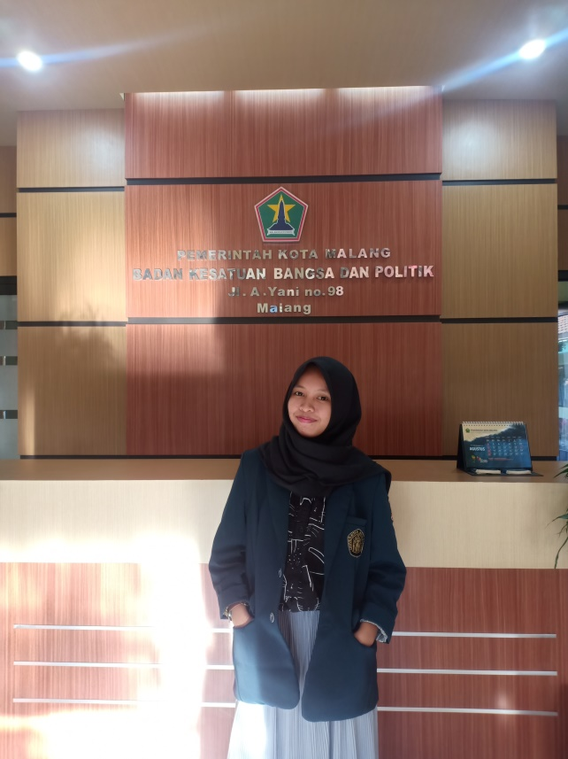

**NURUL INAYAH**

**TENTANG SAYA**

Saya seorang mahasiswa semester akhir teknik informatika universitas brawijaya, bidang minat rekayasa perangkat lunak dengan IPK 3.38. Saya memiliki skill UI/UX Design, Front-end web melalui kesempatan magang, lomba dan volunteer. Saya juga memiliki kemampunan administrasi, manage time dan adaptasi yang baik melalui kegiatan kepanitiaan dan organisasi selama 2 periode.

# 

# DATA DIRI

**Nomor HP**

081230233174

**Alamat**

**Pengalaman Kerja**

**UI/UX Design**

*Badan Inkubator Wirausaha UB, Malang*

* Mengikuti webinar peningkatan soft skills
* Membuat UI aplikasi bimbingan dosen

Mar - Mei 2020

Jln. Andi Parenrengi, No.50, Sengkang

**Email**

nurulinayah.a@gmail.com

**LinkedIn**

[linkedin.com/in/nurul-inayah21](mailto:voorbeeld@hotmail.com)

# SKILLS

UI/UX, Administrasi,

front-end web programing,

**Pengalaman Organisasi**

manage time

Mar - Des 2019

**MINAT**

UI/UX Design

System Analyst

Project Manager

**BAHASA**

Inggris

Indonesia

Agt - Des 2019

**Asisten Praktikum Sistem Basis Data**

*Fakultas Ilmu Komputer (FILKOM) UB, Malang*

* Bertanggung jawab menyampaikan semua materi baik teori maupun praktek berdasarkan modul
* Memeriksa dan menilai laporan praktikum
* Mengolah nilai praktikum mata kuliah system basis data

**Sub Bagian Penyusunan Program**

*Badan Kesatuan Bangsa dan Politik , Malang*

* Mengumpulkan arsip setiap program seluruh departemen
* Memeriksa kesesuai program yang telah dilaksanakan

Jun – Agt 2019

**Sekretaris**

*Poros Organization of Open Source FILKOM UB, Malang*

* Bertanggungjawab mengolah surat masuk
* Membuat proposal/LPJ kegiatan
* Membuat notulensi rapat

**Prestasi**

**Staff Departemen Humas**

*Poros Organization of Open Source FILKOM UB, Malang*

* Bertanggungjawab mengelolah akun twiter
* Mengelolah OSI (Open Source Info) departemen OS
* Koordinasi dengan komunitas open source malang

Apr 2018 - Jan 2019

## Coordinator

**Pembicara**

*Youth Sharing Center (YSC)*

* Berbagi tips memilih jurusan dan universitas
* Berbagi tips and trik lulus SNMPTN

Februari 2020

**Finalis**

*Vocational Computer Festival (VOCOMFest), UGM Yogyakarta*

* Membuat apllikasi MOUNESIA, sebagai UI/UX Design
* Terpilih dalam peringkat 10 besar

April 2018

**Pengalaman Volunteer**

Feb - Apr 2020

**IT Volunteer**

*Youthoffers*

* Identifikasi permasalahan yang dapat diselesaikan melalui aplikasi youthoffers
* Membantu membuat UI yang bagus
* Mengikuti sharing session tentang beasiswa dan soft skills